ПРИМЕНЕНИЕ МЕТОДОВ АКТИВНОГО ОБУЧЕНИЯ
НА УРОКАХ МАТЕМАТИКИ В СРЕДНЕЙ ШКОЛЕ

Разработчик: Кутыева А.У.,
учитель математики ГБОУ Гимназия №92
Выборгского района Санкт-Петербурга

Кейсовые технологии получили широкое применение в образовательной среде. Эту методику успешно применяют в качестве тренинговой как в высшей школе, так и в средней. Кейс - стади позволяет закрепить полученные на занятиях знания в конкретных игровых ситуациях, активизируют учебный процесс. Как отмечает Панфилова А.П., большими возможностями обладают ситуации (кейсы), которые содержат в себе проблему. В кейсах используются ситуации – иллюстрации, ситуации – оценки, ситуации – упражнения. На уроках математики в средней школе эффективно применяются ситуации – иллюстрации и ситуации – упражнения.
Пример
Тема: «Сложение и вычитание» (6 класс)
Цель и задачи: формировать навык устных вычислений, обобщить и систематизировать знания и умения учащихся по теме, развивать у детей уверенность в своих силах и воспитывать познавательный интерес.
Ход урока
Разминочные упражнения. Великий греческий математик Пифагор имел к числам особенное отношение, присваивал каждому числу какой-либо символ, например, «5» - символ цвета, «6» - холода, «7» обозначало разум и здоровье, «8» - любовь и дружбу. Именно Пифагор разделил все числа на четные и нечетные.
Далее дается занимательная задача: «А сейчас вы попробуйте повторить открытие, сделанное Пифагором. Для этого запишите все нечетные числа от 1 до 19 (1,3,5,7,9,11,13,15,17,19). Найдите сумму первых двух, потом первых трех, затем четырех и т.д. Полученные ответы запишите в строчку. Какое открытие сделал Пифагор (4,9,16,25,36,49,64,100!)?
С давних времен разные растения, деревья и кустарники люди наделяли определенной символикой. Так, например, лавр символизирует славу, олива – мир, береза – грацию.
После этого выполняются вычисления с определением соответствия чисел и растений. По совпадающим ответам выясняем, какие деревья символами каких качеств являются:
Лиственница  -2,6 + (-0,42) = ? | Щедрость  -3,2 + 10 = ?
Сосна  -0,25 + 18 = ? | Смелость  0,98 – 4 = ?
Грецкий орех  - 7,5 + 1,8 = ? | Верность  - 0,25 + 2,5 + 15,5 = ?
Рябина  8,5 – 10 = ? | Благоразумие  -0,75 + (-0,75)
Апельсин  -3,4 – 2,2 + 5,6 = ? | Стойкость  -2,2 – 1,6 = ?
Вишня
-4 +0,2 = ?

Ключ: лиственница – смелость, сосна – верность, рябина – благоразумие, апельсин – щедрость, вишня – стойкость.
Оставшееся дерево (грецкий орех) символизирует хитрость.
Использование метода деловой игры.
Игра в качестве средства обучения и воспитания детей используется давно. В настоящее время деловая игра используется в учебном процессе в качестве одного из методов активного обучения. В деловой игре обучение происходит в процессе совместной деятельности. При этом каждый ученик решает свою отдельную задачу в соответствии со своей ролью и функцией.

Пример
Тема: «Проценты» (5 класс)
Цель и задачи: формировать навыки решения задач на проценты; воспитание умения объективной оценки труда своих товарищей.
Примерный сценарий деловой игры: в витрине магазина «Детский мир» повесили объявление; «Предпраздничная распродажа! Цены снижены на 30%, 50%, 70%». Действующие лица: директор магазина (1 ученик), продавцы (2 ученика), кассиры (2 ученика), покупатели (остальные ученики в классе). На распродаже продаются мягкие игрушки (Мишка, Кот Матроскин, Дельфин или Бегемот).

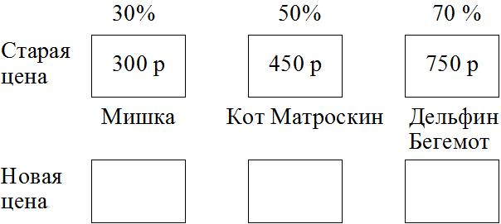
Чтобы приобрести товар, покупатели решают задачи и выясняют изменения в ценниках на товары. Продавцы контролируют ход игры, при необходимости помогают в выборе товара. Кассиры убеждаются в правильности решения задач. Директор магазина осуществляет решение задач при наличии конфликтных ситуаций. Вся игровая деятельность происходит на фоне и в соответствии с дидактической моделью игры, включающей такие элементы, как игровую модель деятельности, систему оценивания.

Панфилова А.П. Игротехнический менеджмент. Интерактивные технологии для обучения и организационного развития персонала : Учебное пособие. – СПб: ИВЭСЭП, «Знание», 2003. С.269.
Там же.

